**ECURIES DE LA GRANGETTE**Domaine de la Grangette Haute  
11590 OUVEILLAN  
ecuriesgrangette@gmail.com

**PONEY NATURE 2018**

Âge : 6-12 ANS, tous niveaux même débutant

**Activités :**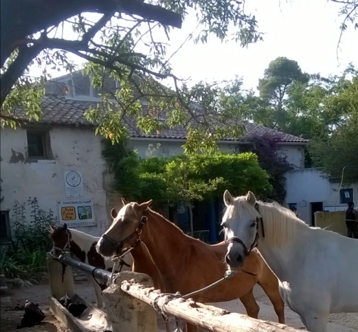  
Une monture adaptée à sa taille confiée à chaque l'enfant pour la semaine comme s'il était à lui !   
Ensemble, ils vont vivre au cœur d'un centre équestre situé dans un ancien domaine viticole enclavé en pleine nature méditerranéenne.  
Pinèdes, garrigues, amandiers, aventures le poney est camarade de jeux et lien au monde naturel  
  
**Équitation tous les jours, matin et après midi**: initiation et perfectionnement en s'amusant :  
Jeux équestres, balades, rallye nature à poney (pique-nique), soins aux poneys.  
Possibilité de passer les galops 1 et 2.

  
**Activités d’éducation à l’environnement :** Jardin potager naturel, cueillette de fruits sensibilisation à la qualité des aliments : ateliers cuisine des produits récoltés, découverte de la forêt méditerranéenne, soins aux animaux de basse courre…  
  
**Ambiance joyeuse et dynamique** : veillées et fête de fin de séjour.

**Loisirs** : Jeux de plein air, dessin, travaux manuels…

**Situation** : 15 km de Narbonne, 55 de Carcassonne.   
Accès par Sallèles d'Aude, direction Ouveillan, à droite avant le Casino puis 1ére à gauche

**Hébergement**: Sous tentes, lits de camps. Effectif 14 enfants maximum

**Encadrement** : BAFA et BAFA Stagiaire (1 pour 8), BPJEPS option équitation, BEES2 Option équitation

**Aide aux vacances** : CAF de l’Aude (séjours). Chèques vacances  
  
**Accueil séjours :** le dimanche entre 17h30 et 19h, **fin du séjour** le samedi entre 10h30 et midi

|  |  |  |  |  |  |
| --- | --- | --- | --- | --- | --- |
|  |  | Avec hébergement | | Sans hébergement  (repas midi goûter inclus) | |
| Durée | Dates | Tarif  public | Tarif  club | Tarif  public | Tarif  club |
| 7 JOURS | du 15 07 au 21 07 | 540 € | 480€ | 370€ | 300€ |
| 7 JOURS | du 22 07 au 28 07 | 540 € | 480€ | 370€ |  |
| 14 JOURS | du 15 07 au 28 07 | 1080 € | 960€ |  |  |
| 7 JOURS | du 29 07 au 04 08 | 540 € | 480€ | 370€ |  |
| 7 JOURS | du 05 08 au 11 08 | 540 € | 480€ | 370€ |  |
| 14 JOURS | du 29 07 au 11 08 | 1080 € | 960€ |  |  |